Region Changer или как изменить регион Sega Dreamcast.

Внимание!

Мы не несем никакой ответственности за действия, которые Вы произведете с помощью
данной инструкции.
Все риски и последствия Вы полностью берете на себя.

Данные манипуляции позволят изменить не только региональную принадлежность консоли (America, Japan и Europe), но и формат выдаваемого видео сигнала (NTSC или PAL50). (Нижеописанная методика, была успешно опробована на двух Sega Dreamcast PAL-E)

Что для этого нужно:
- сделать небольшие аппаратные изменения в Dreamcast;
- программа Region Changer.

Суть аппаратных изменений, заключается в разблокировании защищенных от записи ячеек памяти флэш чипа.
Для этого, на вывод Reset флэш чипа (MBM29LV002) нужно подать +12 Вольт.
Вам потребуется разобрать Dreamcast и на обратной стороне основной платы найти
резистор R512.

Отпаять его полностью или один из контактов (отмечено красным кружком) и на это место (отмечено красным кружком) подключить +12Вольт. (см. рисунок R512-pal-e)
+12Вольт можно подать, напрямую с вывода блока питания. (см. рисунок Main-ver-f)

Рис. R512-pal-e[ver-e] Рис. R512-pal-e[ver-f]
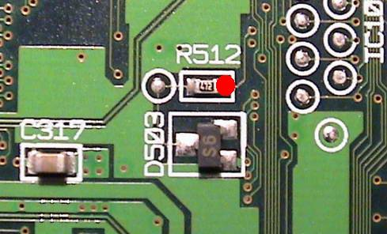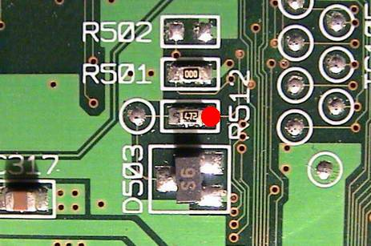

Рис. Main-ver-f
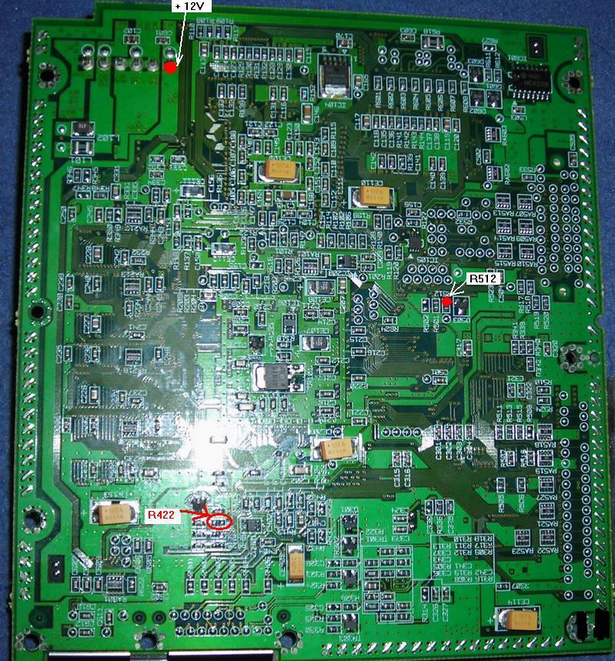

Пример.
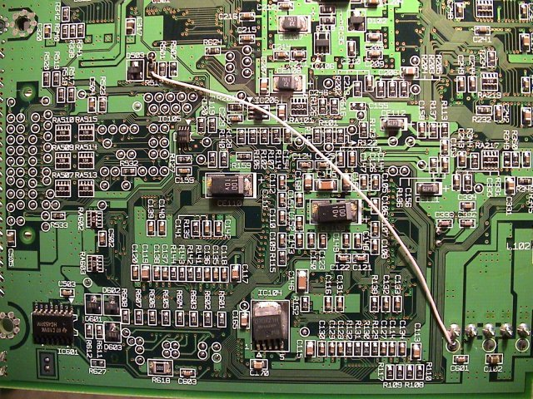

Далее запускайте программу Region Changer.
Изменяя параметры Country, Broadcast и Language, задаются три основных (стандартных) режима работы Dreamcast.

1. Режим Sega Dreamcast America (USA), видеосигнал NTSC

Country - USA
Broadcast - NTSC
Language - English

2. Режим Sega Dreamcast Japan, видеосигнал NTSC

Country - Japan
Broadcast - NTSC
Language - Japan

3. Режим Sega Dreamcast Europe, видеосигнал PAL 50 Гц

Country - Europe
Broadcast - PAL
Language - English

К примеру, у вас Sega Dreamcast PAL, и вы желаете сделать из неё Sega Dreamcast USA
NTSC

Для этого, установите галочки возле параметров:

Country - USA
Broadcast - NTSC
Language - English

Далее, нажимая на кнопку  происходит запись во флэш память.
Перезагрузите консоль (кнопка - )

В итоге Dreamcast станет практически полноценной USA NTSC консолью:

- видео сигнал NTSC
- читает GD-ROM USA license

Кроме этого, когда ваша консоль установлена в режиме NTSC (выдает видеосигнал
NTSC), вы можете получить "постоянный" видео сигнал PAL 60Гц.
Для этого, на обратной стороне основной платы найдите R422, и установите перемычку (отмечено красным кружком). (см. рисунок R422)

Рис. R422
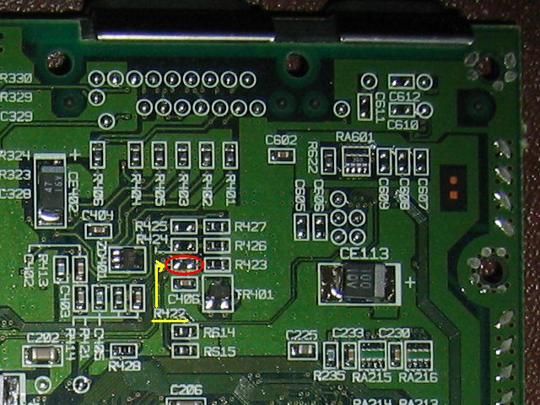

Установленная перемычка.
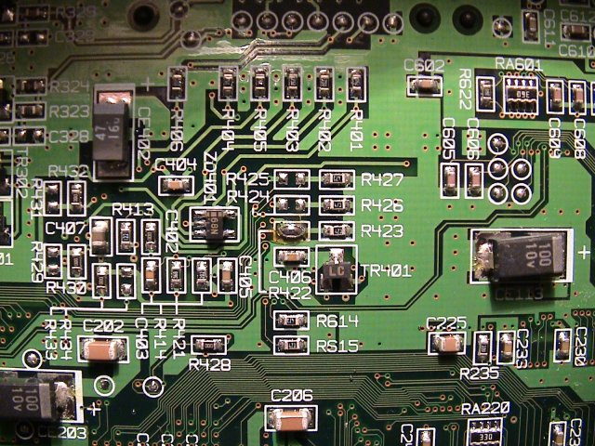

Staff

Coder: SWAT
Research: CVGS, Jameson, MAG’94
Test: CVGS, MAG’94
Site: http://www.dc-swat.ru

